出國報告（出國類別：其他-參訪）

參加臺北大學EMBA14
海外參訪研究團

服務機關：國立臺北大學企業管理學系
姓名職稱：邱光輝教授、古永嘉教授、張惠真副教授
派赴國家：中國大陸
出國期間：102年9月5日~ 9月9日
報告日期：102年12月1日

摘 要
本系選修課【國際投資管理】之課程規劃需進行海外參訪活動，使EMBA學生在修習課本之外，也能同時進行實務上的觀摩與學習，因此特別安排海外參訪活動。
EMBA14本次參訪地點為中國大陸的上海市，參訪公司包括：兆利科技股份有限公司、沃爾瑪上海購物中心、克莉絲汀國際控股有限公司。參訪活動中收益良多，具有以下幾點收穫： (1)參訪兆利科技股份有限公司，讓學員了解台商企業在中國大陸逐漸失去以往的優勢，而所面臨的困境與挑戰是不斷地，學員們也了解到如何突破困境、創造新局，是當前的課題。(2)參訪沃爾瑪上海購物中心，讓參訪學員了解在中國大陸購物中心的營運模式，與物流規劃。(3)拜訪克莉絲汀國際控股公司，使學員們了解台商在中國大陸的耕耘史，也讓人體會到如何在這麼大的市場中，取得一席之地。
整體而言，經由本次海外參訪研究及與參訪公司主管之間的意見交流，讓為期五天的參訪活動受益良多，成果豐碩。

目 錄
一、目的 4
二、過程 4
三、心得與建議 7
四、參訪公司簡介 5
五、參訪團成員名單 16

一、目的
EMBA「國際投資管理」課程為修習課程之學生帶來投資管理之知識，並配合在職學生們的需求增加實務面的參訪活動，結合投資學所修習而來的理論與實務操作的經驗，且為邁向「國際化」的目標，培養國際觀與親身體驗國際經濟動向，為此特別安排海外參訪活動。
海外參訪活動地點為中國上海市，參訪公司包括：兆利科技股份有限公司、沃爾瑪上海購物中心、克莉絲汀國際控股有限公司。參訪活動中以台商在陸設廠整體環境探討及廠區物流規劃等兩大主題進行深度參訪，同時也為讓學員了解以下幾點：
(1)台商企業在中國大陸逐漸失去以往的優勢，面臨的挑戰是不斷地，學員們如何突破困境、創造新局，是當前的課題。
(2)讓學員了解在中國大陸設置場區物流規劃，如何因應當地文化習慣。
(3)使學員們體驗台商在中國大陸耕耘之方法，並藉此了解兩岸當地商業的差異化。
為因應「國際投資管理」課程之需求，安排本次海外參訪活動，讓碩士在職專班的學生可以具體了解廠商在海外經營的現況，以增進學生的知識，並結合工作上的實務經驗，進而提升個人競爭力。

二、過程
本系課程規劃「國際投資管理」課程為碩士在職專班選修課程，帶隊老師為系主任邱光輝教授、古永嘉教授以及張惠真副教授，參訪人員為本課程選修學生包括碩士在職專班(EMBA14)學生29人及助教和EMBA14小助理3人，共計35人(詳細名單如附錄)。

參訪期間為民國102年9月5日至102年9月9日，共5日，參訪地點為中國大陸上海市，參訪對象為兆利科技股份有限公司、沃爾瑪上海購物中心、克莉絲汀國際控股有限公司。

本次參訪活動由參觀兆利科技股份有限公司揭開序幕。兆利科技股份有限公司以製造樞紐為主，提供客製化樞紐以創造市場區隔。主要客戶為各大廠牌電腦公司。近年因應客戶於中國大陸的設廠，因此在大陸地區不斷擴廠。參訪過程中，總經理特別分享了在中國大陸的經營經驗，其中必須克服當地的法令、文化、氣候、人力、設備、資金等經營環境嚴峻的考驗，使兆利成為全球運疇供應鏈管理的典範企業，這一路的過程，總經理無私的分享，更不吝惜地讓學員們觀看工廠中的各種製造模組，讓我們看到科技廠的規模，更讓人體會到科技趨勢的快速變化。然而；可以看到這位成功的CEO並不會滿足與安逸於成功的現狀，反而非常清楚未來經營趨勢的變動，如何解決或迴避威脅與利用順勢有利機會，帶領著兆利朝向再創另一個高峰一步一步邁進。
第二站參訪的企業為沃爾瑪上海購物中心，沃爾瑪為美國最大的零售商，來到中國大陸市場設零售點，看準的是廣大的市場。上海沃爾瑪購物中心各個商品陳列擺設，配合當地文化，並在賣場的營運模式中，有效地抓住中國大陸市場。商場主管仔細地說明商城的物流操作模式，也讓我們實地參觀了存貨物流中心，實地觀看他們的物流經營。藉由美國營運的成功經驗，讓沃爾瑪在中國大陸市場不斷的開疆闢土，並不斷地擴大市佔率。
第三站來到了中國烘焙業第一名的克莉絲汀國際控股有限公司，在上海的大街小巷幾乎隨處可以看到標有一朵玫瑰的「克莉絲汀」餅屋。克莉絲汀以健康的產品與優質的服務，贏得了“上海市名牌產品”、“上海市著名商標”等榮譽，並被選中擔任2007年國際特奧會食品供應商、2008年北京奧運會火炬傳遞（上海段）食品供應商、“中國2010年上海世博會指定糕點麵包供應商”、並連續3年被美國《福布斯》雜誌（中文版）選為“中國最具增長潛力百強企業”。很榮幸的本次參訪克莉絲汀羅田安董事長親自接待，在參訪過程中看到克莉絲汀的成長，從零變成稱霸中國烘焙業的第一名，羅董事長也分享了他的經營理念，並分析台灣市場與中國市場的不同，讓我們了解到在中國經營食品業的艱辛與辛苦，雖為同一個民族，然而飲食習慣仍有些許的差異，董事長也分享了大陸的飲食習慣，並更進一步的希望藉由烘焙業的推動，能培養中國人增進更多元化的飲食模式。參觀克莉絲汀讓我們理解到一個產業的霸主思維，也看到業界第一名的格局，即使稱霸業界，也不以感到滿足，未來克莉絲汀會繼續成長、擴店，讓人人都可以一起分享品嘗西點的幸褔。

有關本次參訪活動相關照片檢附如後：
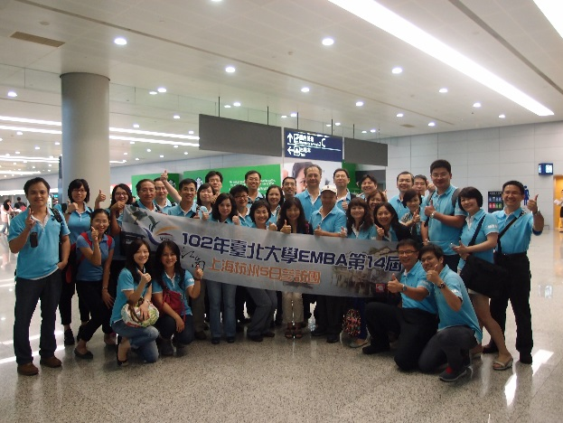
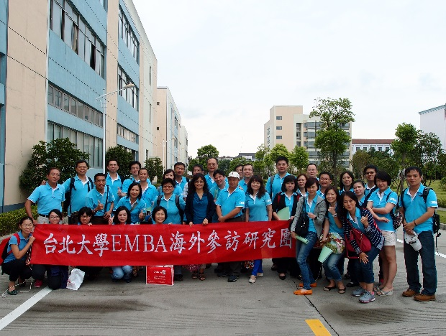
拍攝地點:上海浦東國際機場 拍攝地點: 兆利科技股份有限公司
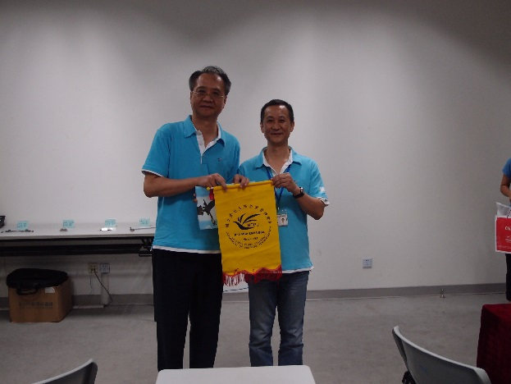
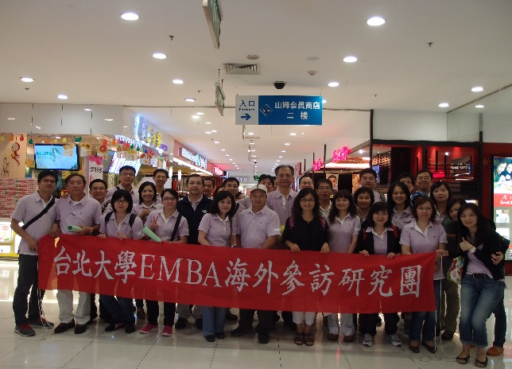
拍攝地點:兆利科技股份有限公司 拍攝地點:沃爾瑪購物中心
邱主任致贈本系錦旗
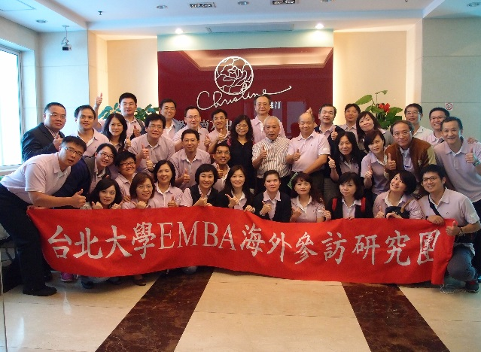
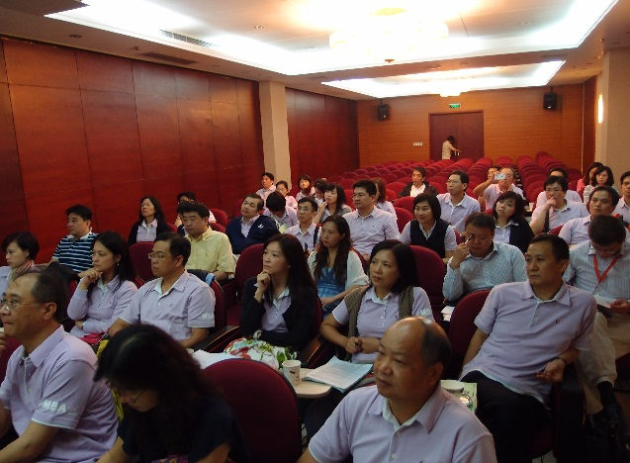
拍攝地點:克莉絲汀總公司 拍攝地點:克莉絲汀會議廳

三、心得與建議
讀萬卷書行萬里路，台北大學EMAB學習過程中，除了平日修習講堂上教授的學術理論與個案研討，亦規劃了許多國內企業的參訪活動，更難能可貴的是藉由選修「國際投資管理」課程，讓同學們到海外企業參訪、實地研究，由邱光輝系主任、古永嘉教授以及張惠真副教授同行遠渡重洋的指導，更是讓參訪互動過程，有受益匪淺的學習成果。
國際投資管理的課堂上，學習到生產要素的種類可歸為：1.勞動力 (labor)、2.資本 (capital)、3.土地 (land)，以及4.企業家精神 (entrepreneurship)等四類。前三項或許容易理解與定義，然「企業家精神」沒有量化值，更沒有實體可以顯現，卻在此趟接觸海外台商的身上，我們在最近的距離接觸到、感受到，也感動到！「沒有人自願離鄉背井，沒有人甘願接受長時間與家人相隔遙遠的兩地」。深深敬佩海外台商隻身在陌生的國度，為「創業的願景」、「企業的卓越」爭取理想的實現。成功的焠煉過程，在能擁有與巿場區隔的創新與核心技術、致力專注於利基巿場，並真誠地與客戶建立長期互信互賴的夥伴情誼，以及塑造穩定、具有面對國際巿場能力的經營團隊等。這些站在世界競爭第一線的高度，我們仰之彌高。
中國大陸這塊世界市場的競爭舞台中，不斷的調整步伐，經營創新才能持續在市場上發光發亮，特別是科技業的發展速度更是無法令人想像，此次參訪科技業後，特別對於科技業提出幾點心得：
1. 人力方面：
1-1. 缺工，永遠是製造業之痛、台商之痛。加上不定時的勞資糾紛、罷工，及勞動法令的缺失，更讓台資企業經營風險提升。
1-2. 大陸勞動市場現況存在著高流動率與薪資不斷上漲的問題，且問題的嚴重性未來不減。
1-3. 考慮到將來人工成本必然會上升，全面性自動化是必然要走的趨勢。但因為產品的細緻度、多樣化、批量小，都讓自動化生產的腳步停滯，相信這將成為經營管理者最重要的規劃任務之一。
1-4. 因應營運當地環境變化的狀況，僱用適當的在地人才協助公司經營，可以增進公司營運之平穩。
2. 市場環境方面：
直至目前，大陸經商環境仍存諸多連法令都無法保障的人為政策變數，參訪中研討的福建個案即是一例，即使台灣政府，至今仍無法為台商取得有效力的大陸經商投資保障辦法。這是市場環境的本質與現實，與其等待不如積極的建立當地政府多元關係，應對大陸經營環境的現實狀況，降低風險與損害。
3. 領導與組織管理方面：
CEO照顧員工的宗旨與清楚的經營願景，一級高階主管積極與踏實的落實目標，中階的專業及一線員工的執行力，如此從上而下低磨擦係數的貫徹力為其經營優勢。
4. 政治方面：
4-1. 各軍區輪流統掌中南海之政策，就如同朝令夕改般的讓正規企業無所適從。
4-2. 台灣政府也無力斡旋或提供奧援。
5. 經濟體方面：
如何以海島型經濟之成功模式攻占大陸型經濟之大陸內需市場？是現今台灣與中國大陸所應思考的差異化之所在。
另外，科技業與民生業之經營模式也有很大的差異，特別是此次參訪兩家不同產業的大公司後，同樣地對傳統產業─烘焙業有不同的迴響與感觸。
民以食為天，雖說中國人以米飯為主食，然而在飲食種類的多元化後，烘焙業是中國市場新崛起的矚目焦點，克莉絲汀致力改變行業分散無序的狀況，努力建立能夠創造百年烘焙企業、帶動行業進步的“360度無縫鏈接”商業模式。
但從克莉絲汀2012年上半年財報資料顯示，克莉絲汀虧損1878.3萬元，數字可能會再擴大。這也是克莉絲汀自2012年在港上市以來，連續兩年中報預警。業績不佳原因：
一是為維持業務推廣，持續開店，上半年營業額略有增長。新店增加帶來店員薪資及租金增長，而舊店續租租金也在上漲，導致營業收入增長不如整體銷售費用增長。
二是受江浙滬政府上調最低工資政策等影響，公司調漲僱員工資及社保福利，使整體薪資費用有所增長。未來營運經營應留意下列因素：
- 烘焙者進入門檻不高參與者眾多：在上海地區，烘焙業的競爭已經進入白熱化，有元祖、克莉絲汀、85度C、Breadtalk等多個品牌。而在全國範圍內，好利來、味多美等也是克莉絲汀的強勁對手。
- 領導階層的決定以及未來發展規劃：克莉絲汀「攤子鋪得比較大」，成長速度和成本支撐能力不太吻合。
- 依賴「克莉絲汀」單一品牌，存在很大的經營風險：品牌的建設是一個過程，有些品牌擴張過快，而支撐能力跟不上。截至今年6月底，克莉絲汀的門店數已經發展為1056家，全為直營店，且打算堅持做直營。
- 食品安全問題經常在發生：奶油都是用地溝油和外國的工業油事件，及收購企業元儲值卡成為廢卡事件。
- 原料、材料、租金及薪資等成本上漲趨勢。
- 由於提貨券銷售貢獻公司總收益的53.2%，若國家對提貨券銷售推出更嚴格措施會使公司業績受到不利影響。
- 產品銷售受季節性影響(如:秋節)。
- 物色策略性收購機會，開發多元化產品。藉以自有品牌，併入關聯企業一品合理掌握生產成本，考慮是否跨入批售通路，發展自有利基市場。
- 研發產品精緻化及系列化是創造營收最佳武器。
- 克莉絲汀展店計畫，以店養廠，但卻不斷蠶食盈利，加上舊店舖又出現問題，導致銷售負成長。其進取的策略本身並沒有問題，然而展店與人員訓練是否得宜，需思考。

另外三位與會師長也給了些許建議，烘焙業要創新，可結合科技上的技術，如：QR Code就是一個可與連鎖商店經營結合的創新模式，藉由消費者自由掃描條碼可知該產品的烹調方式，更可讓公司生產線上藉由QR Code追蹤每項產品生產的原料，進一步地推進食品安全的觀念至消費者身上；另外，要擴大市場就要關注「市場占有率」，而不是一味的在意展店多少、規模有多大，當一個龍頭產業看不見競爭對手時，這個公司就要有相當的危機意識，畢竟產業的變化瞬息萬變，容不得一刻的鬆懈；一間公司的發展前景，端看領導人的視野，永續經營更要看領導人的智慧，想要成就百年經營的公司，在品牌精神、形象上更要清楚定義，更要不斷思考公司走向，不斷調整，期望藉由此次海外參訪寶貴的經驗中，可以讓同們學都感到滿載而歸。
最後，感謝「兆利科技」、「沃爾瑪」及「克莉絲汀食品有限公司」接受我們臨廠的參訪，詳細地提供其企業在當地經營的過程與心得分享，遠在異鄉的我們感受到一份與相同台灣的親切與熱情。參訪過程中，讓我們「看見」企業家精神，包括企業家才能，也內涵企業家創新與創業精神、冒險精神、效率精神、誠信精神、合作精神、敬業精神，還有一份飲水思源的心。

四、附錄-參訪公司簡介
(一)兆利科技股份有限公司
- 企業介紹：

公司名稱：兆利科技工業股份有限公司Jarllytec Co.,Ltd.

成立日期：民國93年7月7日

上櫃日期：民國97年3月

集團總部：台北

生產基地：台北、上海、重慶、福清、東莞、廈門

董事長：劉光華 先生

總經理：張台沅 先生

總公司地址：新北市新莊區五工五路13號 (新北產業園區)

2. 企業沿革：
93/07 | 兆利科技創設於台北縣五股工業區，資本額為新台幣壹佰萬元。
93/12 | 公司購買新大樓，完成遷廠。
93/12 | 現金增資至新台幣壹億貳仟萬元。
94/08 | 榮獲經濟部商檢局ISO9001(2000年版)品質保證認證。
94/08 | 高階LCD Monitor樞紐量產。
94/11 | 現金增資至新台幣貳億伍仟萬元。
94/12 | 經投審會核准經第三地投資東莞兆旺電子有限公司。
95/02 | 導入有限元素法的設計驗證。
95/03 | 經投審會核准經第三地投資福清茂利電子有限公司。
95/05 | 經投審會核准經第三地投資兆旺科技(上海)電子有限公司。
95/07 | 佰元筆記型電腦樞紐設計開發完成並申請專利。
95/08 | 現金增資、盈餘暨員工紅利轉增資至新台幣叁億叁仟捌佰萬元。
95/11 | 經投審會核准經第三地投資常熟兆利電子材料有限公司。
95/11 | 金融監督管理委員會證券期貨局核准通過股票公開發行。
95/12 | 財團法人中華民國證券櫃檯買賣中心核准股票登錄為興櫃股票。
96/01 | 本公司股票正式興櫃掛牌交易。
96/08 | 盈餘暨員工紅利轉增資至新台幣肆億零玖佰陸拾萬元。
96/12 | 財團法人中華民國證券櫃檯買賣中心核准股票上櫃掛牌。
97/03 | 股票初次上櫃現金增資至新台幣肆億伍仟玖佰柒拾萬元。
97/03 | 本公司股票正式上櫃掛牌交易。
97/06 | 榮獲經濟部商檢局ISO14001(2004年版)環境管理認證。
97/06 | 榮獲經濟部商檢局OHSAS18001(2007年版)職業安全衛生管理認證。
97/9 | 盈餘暨員工紅利轉增資至新台幣肆億捌仟柒佰陸拾捌萬伍仟元。
98/01 | 榮獲LCIE-SNQ IECQ QC080000危害性物質過程管理(HSPM)認證。
98/02 | 辦理庫藏股註銷股本至新台幣肆億捌仟貳佰玖拾萬伍仟元。
98/04 | 辦理員工認股權憑證轉換之後，股本為新台幣肆億捌仟伍佰貳拾陸萬陸仟元。
98/06 | 台北廠通過ISO 9001(2008年版)品質管理系統驗證
98/08 | 盈餘轉增資至新台幣肆億玖仟玖佰捌拾貳萬叁仟玖佰捌拾元。
98/09 | 辦理員工認股權憑證轉換之後，股本為新台幣伍億伍拾捌萬玖仟玖佰捌拾元。
99/03 | 辦理員工認股權憑證轉換之後，股本為新台幣伍億叁佰壹拾壹萬捌仟玖佰捌拾元。
99/06 | 經投審會核准經第三地投資廈門招利電子材料有限公司。
99/6 | 辦理員工認股權憑證轉換之後，股本為新台幣伍億叁佰伍拾貳萬柒仟玖佰捌拾元
99/9 | 辦理員工認股權憑證轉換之後，股本為新台幣伍億叁佰柒拾貳萬伍仟玖佰捌拾元。
99/12 | 辦理員工認股權憑證轉換之後，股本為新台幣伍億伍佰肆拾柒萬壹仟玖佰捌拾元。
100/2 | 榮獲HP公司頒發2010年度傑出企業夥伴獎牌榮譽  (In Apprecication for Recognition of Outstanding Business Partnership Between Hewlett Packard and Jarllytec Co., Ltd For the HP Sirens of “Consumer Displays”)
100/4 | 辦理員工認股權憑證轉換之後，股本為新台幣伍億零伍佰伍拾壹萬參仟玖佰捌拾元。
100/9 | 配合輕薄電腦設計需要，完成開發超小軸徑轉軸軸承。
100/10 | 開發完成變形平板結合承座開關的轉軸。
3. 企業經營理念&方針：
3-1. 經營理念：優質服務、細微管理、持續改善、永續經營
3-2. 經營方針：
◆ 以人為本，強化員工培訓計畫。
◆ 持續強化企業內部控制制度之推行，以落實公司治理之實質精神。
◆ 整合公司內外部資源，持續與供應商建立策略合作夥伴關係，提高垂直整合力度。
◆ 積極降低成本及提升生產效率，增加產品毛利。
◆ 持續開發自動化生產設備，有效減少人工成本。
◆ 持續投入研發費用，加速新產品&技術開發。
4. 集團員工人數：(2013年5月底統計)
廠區 | 總人數 | 備註
台北總部 | 362 | 研發&製造中心
上海廠 | 888 | NB&LCD產品製造
重慶廠 | 42 | LCD 產品製造
福清廠 | 332 | LCD 產品製造
廈門廠 | 134 | LCD 產品製造
東莞廠 | 130 | LCD 產品製造
合計 | 1,888
5. 產品介紹：
5-1. 樞紐Hinge FOR NB
5-2. 樞紐Hinge FOR LCD & AIO

資料來源：兆利科技股份有限公司提供

(二)克莉絲汀國際控股有限公司

1. 企業介紹：

克莉絲汀國際控股有限公司是中國領先的烘焙產品連鎖經營企業。自1993年起生產及銷售烘焙產品，是最早進入中國市場的外資投資烘焙企業之一。《中國烘焙食品市場調研報告》顯示：2007年克莉絲汀獲得中國烘焙連鎖企業三項全國第一(直營門店 、銷售總額 、銷售績效) 。

克莉絲汀以健康的產品與優質的服務，贏得了“上海市名牌產品”、“上海市著名商標”等榮譽，榮幸的被選中擔任2007年國際特奧會食品供應商、2008年北京奧運會火炬傳遞（上海段）食品供應商、“中國2010年上海世博會指定糕點麵包供應商”、並連續3年被美國《福布斯》雜誌（中文版）選為“中國最具增長潛力百強企業”。

2. 企業沿革：
A. | 1992年，董事長羅田安及其他臺灣股東一起創立了上海克莉絲汀食品有限公司
B. | 1993年，第一家克莉絲汀門店在上海開張營業
C. | 1999年，第一家克莉絲汀中央工廠在上海投產
D. | 2002年，南京克莉絲汀食品有限公司開業，購入吉元德上海食品有限公司
E. | 2004年，購入上海雙紅麵包有限公司
F. | 2007年，上海一品軒有限公司加入克莉絲汀
G. | 2008年，克莉絲汀國際控股有限公司成立，日本丸紅商社、上海豫園集團參股，南京江寧基地一期投產建成
H. | 2009年，杭州、寧波丹比食品有限公司加入克莉絲汀
I. | 2010年，成為中國2010年世博會指定糕點麵包供應商
J. | 2012年2月23日，克莉絲汀國際控股有限公司在香港成功上市，榮獲“高含量γ-氨基丁酸的大豆加工食品與製造方法”發明專利，專利號：ZL 2007 1 0129941.5

3. 企業榮譽：

A. 2001～2002年分別榮獲“全國十佳餅店獎”

B. 2002年榮獲首屆“中國十大經典品牌證書”

C. 2003～2004年分別榮獲年度“上海名優月餅金獎”

D. 2003～2006年連續榮獲“上海領先食品企業證書”

E. 2004～2011年連續榮獲“上海市著名商標獎牌及證書”

F. 2005～2006年連續榮獲“全國食品工業優秀龍頭企業獎”

G. 2005～2009年連續榮獲年度“上海名優月餅獎”

H. 2007年榮獲“中國烘焙最具競爭力十大品牌獎”

I. 2008年入圍第一財經年度中國企業社會責任榜，榮獲“以客為本獎”

J. 2009～2011年連續榮獲中國 “金牌月餅獎”。

K. 2010年成為中國2010年上海世博會指定糕點麵包供應商，入圍第一財經年度中國企業社會責任榜，榮獲 “優秀實踐獎”。

L. 2011年榮獲“中國食品健康七星獎”，入圍第一財經年度中國企業社會責任榜，榮獲 “傑出企業獎”，2011全國糕點月餅安全品質優秀企業獎。

M. 2012年榮獲長三角地區名優食品獎， 榮獲2012年度全國糕點月餅品質安全優秀企業獎。

4. 企業理念＆感恩與誠信

(1) 克莉絲汀今天的發展，都是靠江、浙、滬30多萬居民，每天用三元、五元一隻的克莉絲汀麵包“投票選舉”出來的，所以我們時刻牢記對消費者誠信、對社會感恩…… [摘自羅田安董事長在《福布斯論壇》上的發言]

(2) 多年來，克莉絲汀通過各種慈善公益獻愛心、幫困助學扶弱等活動形式回報社會，堅持“為慈善做企業。2008年，克莉絲汀向上海慈善基金會捐贈人民幣一百萬元，設立“上海慈善基金會克莉絲汀專項基金”。並在上海、杭州成立了專門吸收殘疾人就業的“希望店”，以及幫助智障人士就業的“陽光工廠”。同時在第一時間參與四川、雲南、臺灣、青海、貴州等地的抗震救災捐款、捐物活動。

資料來源：克莉絲汀國際控股有限公司提供

(三)沃爾瑪中國簡介
1.企業介紹
沃爾瑪於1996年進入中國，在深圳開設了第一家沃爾瑪購物廣場和山姆會員商店。目前沃爾瑪在中國經營多種業態和品牌，包括購物廣場、山姆會員商店、社區店等，截至2013年2月28日，已經在全國21個省、自治區、4個直轄市的150多個城市開設了390多家商場，在全國創造了近10萬個就業機會。

沃爾瑪在中國的經營始終堅持本地採購，目前，沃爾瑪中國與近2萬家供應商建立了合作關係，銷售的產品中本地產品超過95%；同時，沃爾瑪中國注重人才本土化，鼓勵人才多元化，特別是培養和發展女性員工及管理層。目前沃爾瑪中國超過99.9%的員工來自中國本土，商場總經理100%由中國本土人才擔任，女性員工占比超過60%，管理團隊約40%為女性。 2009年公司成立了“沃爾瑪中國女性領導力發展委員會”，以加速推動女性的職業發展。

2.企業沿革
A. | 1996年，沃爾瑪進入中國，在深圳開設了第一家沃爾瑪購物廣場和山姆會員商店，並在深圳建立了第一家配送中心
B. | 2002年，全球採購辦公室設立於深圳
C. | 2007 年2 月27 日 ，沃爾瑪百貨有限公司宣佈購買好又多公司35%股權的協議
D. | 2008年9月，沃爾瑪中國第一家節能環保新型店在北京開業
E. | 2010年，年底在深圳推出山姆會員網購服務，並於2011年5月將網購服務推廣至北京
F. | 2011 年5月13日，沃爾瑪百貨有限公司宣佈已就投資發展迅速的中國電子商務企業1號店控股公司少部分股權達成協議
G. | 2011 年6月27日，沃爾瑪與上海市商務委員會簽署了《關於推進沃爾瑪在滬發展電子商務合作框架備忘錄》，正式宣佈在上海設立沃爾瑪全球電子商務中國總部
H. | 2012年2月19日，沃爾瑪百貨有限公司宣佈已達成協議，增加對中國電子商務網站1號店控股公司的投資，使沃爾瑪持有股份增至近51%
I. | 2012年10月26日, 沃爾瑪宣佈已完成對中國電子商務網站1號店的增加投資，沃爾瑪持有股份增至近51%。

3.企業經營業態

(1.) 沃爾瑪購物廣場:是沃爾瑪在中國的主要業態，為顧客提供獨特的“一站式購物”體驗以及種類豐富而又具價格競爭力的商品。同時作為主力店，為相鄰的小零售商、餐廳及商店等商家吸引客流。
(2.) 山姆會員商店:是會員制倉儲式商場，採用將倉庫和賣場合二為一的銷售方式，精選幾千種高品質和最暢銷的進口與國內名牌商品，為會員節省時間與精力。會員可在山姆會員商店寬敞舒適的購物環境中享受山姆會員商店提供的盛情服務。
(3.) 沃爾瑪社區店:貼近社區，為顧客提供方便快捷的購物體驗，目前在全國有2家門店，均在深圳。
(4.)中型超市:這一新業態以新興城市及二三城市為主，營業面積一般為3000-5000平方米。它比購物廣場更靈活，更容易深入社區，為消費者提供更便捷的購物體驗。配備基本的商場設施，儘量以最低的營運成本，來滿足低收入家庭的需要。
4.企業持續發展概況
除了向社會提供援助及開展各類公益活動項目，沃爾瑪十分重視將可持續發展融入到供應鏈及運營的各個環節。從2005年開始，沃爾瑪將可持續發展作為其全球至關緊要的使命，制定了 “可持續發展360” 戰略，並開始為三大目標而努力，包括：
1. 百分之百使用可再生能源。
2. “零”浪費。
3. 出售利於資源和環境的商品。

資料來源：沃爾瑪中國提供

五、海外參訪人員名單

序號 | 姓名 | 性別 | 部門職稱
1 | 邱光輝 | 男 | 企管系教授兼系主任
2 | 古永嘉 | 男 | 企管系教授
3 | 張惠真 | 女 | 企管系副教授
學生1 | 李0峰 | 女 | 營業部-副理
學生2 | 郭0禧 | 女 | 售後服務部-  銷售/行銷經理
學生3 | 黃0敏 | 女 | 資訊系統部-專案經理
學生4 | 黃0賜 | 男 | 商品一部-部門經理
學生5 | 潘0志 | 男 | 事業管理處-視察
學生6 | 周0銘 | 男 | 總經理
學生7 | 康0芬 | 女 | 行銷通路與結盟處-協理
學生8 | 梁0惠 | 女 | 稅務投資部-協理
學生9 | 王0人 | 男 | 專案計畫處-專案經理
學生10 | 謝0霏 | 女 | 總經理室-特別助理
學生11 | 劉0倫 | 男 | 企金暨VP業務部-  業務協理
學生12 | 楊0芝 | 女 | 審計部-協理
學生13 | 徐0鈴 | 女 | 財務部-會計經理
學生14 | 王0成 | 男 | 行政管理處-協理
學生15 | 張0惠 | 女 | 供應商管理-董事
學生16 | 張0沅 | 男 | 總經理
學生17 | 江0芳 | 女 | 總經理室-特別助理
學生18 | 黃0綾 | 女 | 醫療保健產品事業群-資深行銷分析師
學生19 | 劉0志 | 男 | 資材部-經理
學生20 | 鍾0壕 | 男 | 人力資源室-經理
學生21 | 王0雄 | 男 | 營業部-協理
學生22 | 楊0竹 | 女 | 台灣分公司-總經理
學生23 | 戴0煌 | 男 | 北區營業所-北區經理
學生24 | 許0芬 | 女 | 審查部-  資深經理/專門委員
學生25 | 賴0贊 | 男 | 台北分行-業務經理
學生26 | 陳0卿 | 女 | 行銷部-產品經理
學生27 | 鄒0國 | 男 | 總經理室-  運籌暨風險管理經理
學生28 | 陳0良 | 男 | 國外部-資深副理
學生29 | 吳0強 | 男 | 系統事業部-協理
助理1 | 吳0婷 | 女 | 行政助理
助理2 | 陳0妤 | 女 | 碩士生─EMBA14助理
助理3 | 周0媜 | 女 | 碩士生─EMBA14助理

